Отчёт ответственного секретаря приёмной комиссии ИГУ об итогах приёма - 2014

Для бюджетного приема на первый курс по программам высшего профессионального образования Министерством образования и науки Российской Федерации университету было выделено 1117 мест, в том числе 812 места по очной форме бакалавриата, 20 мест по очной форме специалитета, 146 мест по очной форме магистратуры. Также 67 места по заочной/ очно-заочной форме бакалавриата, 16 мест по заочной форме специалитета и 56 мест по заочной форме магистратуры.

 | Контрольные цифры приёма
 | Очная форма |  | Заочная форма |  | Очно-заочная форма
 | 2013 г. | 2014 г. | 2013 г. | 2014 г. | 2013 г. | 2014 г.
бакалавриат | 863 | 812 | 43 | 57 | 0 | 10
специалитет | 16 | 20 | 16 | 16 | 0 | 0
магистратура | 136 | 146 | 26 | 56 | 0 | 0
ИТОГО | 1015 | 978 | 85 | 129 | 0 | 10

По сравнению с прошлым годом общее количество бюджетных мест в ИГУ увеличилось на 17. Число мест по очной форме (бакалавриат и специалитет) обучения уменьшилось с 879 до 832(5,4 %), по заочной форме (бакалавриат и специалитет) обучения увеличилось с 59 до 83 (40 %). Появились бюджетные места по очно-заочной форме обучения. В целом по магистратуре количество бюджетных мест увеличилось с 162 до 202 (25%).

Число поданных заявлений в 2014 г. составило 12456, что меньше прошлогоднего показателя (16 000). Конкурс по заявлениям на бюджетные места в целом по университету составил 11,1 человек на место. Основной причиной снижения количества поданных заявлений в ИГУ мы определяем изменения Порядка приёма этого года, а именно ограничение права подачи абитуриентов заявлений не более чем на 3 направления по ВУЗу.

 | Количество физических лиц, подавших документы
 | единый пункт приёма | отборочные комиссии факультетов/институтов | оn-line  подача | по e-mail | по почте России
2014 г. | 3 766  (61,84 %) | 930  (15,27%) | 1 311  (21,53%) | 32  (0,52%) | 51  (0,84%)
 | ИТОГО | 6 090
2013 г. | 3073  (45,4 %) | 2340  (34,5 %) | 873  (12,9 %) | 298  (4,4 %) | 192  (2,8 %)
 | ИТОГО | 6776

Анализ количества абитуриентов, зачисленных на направления бакалавриата и на специальности очной формы обучения на контрактной основе увеличился на 14 человек. Также в 2014г. осуществлялся набор на программы средне-профессионального образования в филиале г. Братска, и составил 35 чел.

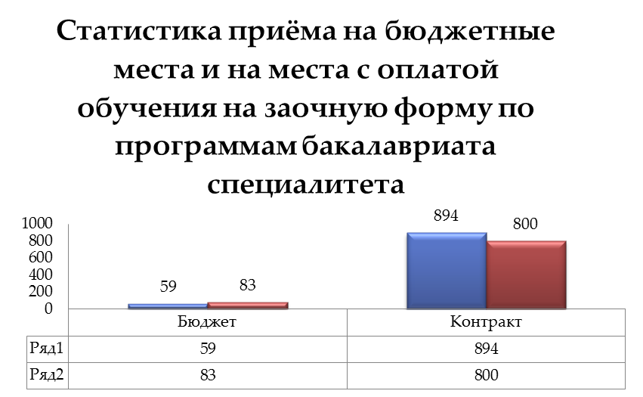

Стабильно высокий контрактный набор наблюдается на гуманитарных и социально-экономических и низкий на естественнонаучных и физико-математических направлениях, но тем не менее, большая часть бюджетного набора закрывается естественно-научными и физико-математическими направлениями.

В 2013 г. средний балл в 2014 г. составил 60,2 (в целом по университету), 64,3 – на бюджетные места и 56,6 – на места с оплатой обучения. В целом средний балл ЕГЭ зачисленных ниже прошлогоднего показателя, но равен общероссийскому.

Нельзя не упомянуть о ситуации недобора в этом году.
Скрытые недоборы случались в ИГУ и в прошлые годы, но недобор можно было компенсировать перераспределением бюджетных мест внутри УГС. С 2012 года перераспределение мест внутри УГС стало невозможным. Выполнение КЦП должно быть строго выполнено в соответствии с местами, выделенными на направления и специальности.
В этом году, как и в прошлом, недобор студентов отмечается на Физическом факультете и в ИМЭИ, но улучшилась ситуация с географическим факультетом, который закрыл не только бюджетный набор, но и набрал коммерческий. На наш взгляд этот положительный сдвиг объясняется активной агитационной кампанией.
География абитуриентов, как на бюджетные места, так и на места с оплатой отличается стабильностью (по статистике последних трёх лет). Основная масса поступающих (более 80 %) из Иркутской области, на втором месте республика Бурятия, на третьем – Забайкальский край.
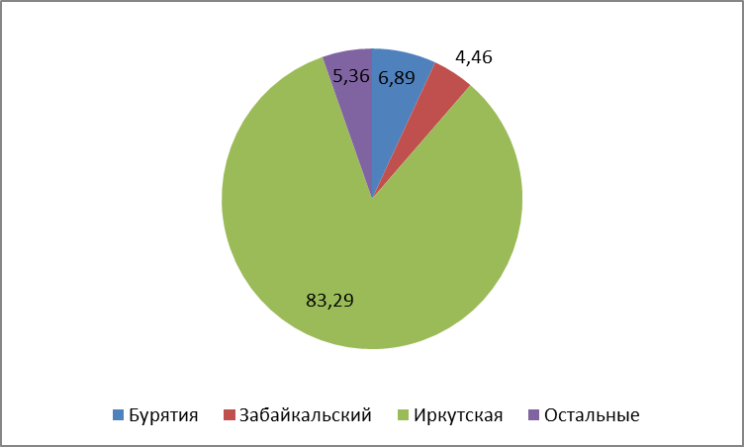

Далее хочу остановиться коротко на приёме на магистерские программы подготовки.
В последние годы наблюдается увеличение числа бюджетных мест в магистратуру. Особенно резкое увеличение наблюдалось в текущем году, когда бюджетные места были выделены не только на очную, но и заочную формы обучения.

Также отмечается число студентов зачисленных на контрактной основе. Подобная ситуация наблюдается на заочной форме обучения.

Из числа зачисленных в очную бюджетную магистратуру 80% являются выпускниками ИГУ, а 20 % человек – выпускники других ВУЗов Иркутска и России. Среди зачисленных на очную контрактную форму – 64% выпускники ИГУ и 36 % - выпускники других ВУЗов.

